**BIOMAS ACUÁTICOS**

Los biomas acuáticos son los ecosistemas más extensos de la Tierra, ya que la mayor parte de la superficie se encuentra cubierta por agua. Aproximadamente el 71% la ocupan los ecosistemas marinos (agua salada), y sólo el 2% lo constituyen los de agua dulce. Los ecosistemas acuáticos tienen sus propias características, dependiendo de sus condiciones abióticas (salinidad, luz, oxígeno, nutrimento, temperatura, pH, oleaje y corrientes) y bióticas. Los seres vivos se pueden encontrar a diferentes profundidades tanto en agua dulce como en salada y se les clasifica de la siguiente manera:

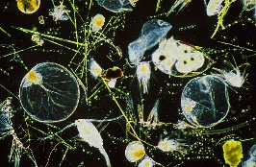**Plancton:** Se encuentra formado por organismos autótrofos y heterótrofos de tamaño pequeño o microscópico que flotan en la superficie como algas, protozoarios, cianobacterias, crustáceos, larvas, etc.

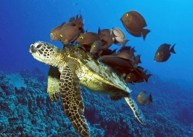**Necton:** Se encuentra por debajo de la región del plancton, en donde viven organismos de mayor tamaño como peces, tortugas, delfines, ballenas, etc.

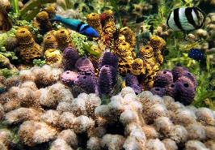**Bentos:** Constituido por individuos que viven en el fondo, ya sean fijos como las esponjas y ostras o móviles como los langostinos, las estrellas de mar y larvas de insectos.

**ECOSISTEMAS MARINOS:**

Los ecosistemas marinos de agua salada están representados por los estuarios, lagunas de mareas, mar abierto y los arrecifes de coral, en los cuales se pueden encontrar tres zonas:

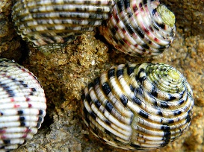**Zona mesolitoral:** Se encuentra entre las mareas, en lugares rocosos y arenosos, aquí habitan algas, cangrejos, caracoles, gusanos, mejillones, etc.

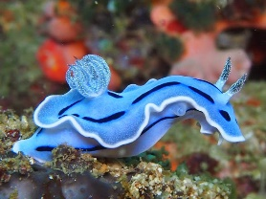**Zona de ambiente bentónico:** Se ubica en el piso oceánico en aguas someras cálidas, aquí se pueden encontrar a los arrecifes de coral, donde viven gusanos, almejas, estrellas de mar, etc.

**Zona de ambiente pelágico:** Se encuentra en mar abierto y se divide en dos. La primera es la región nerítica que se extiende desde la costa hasta la [plataforma 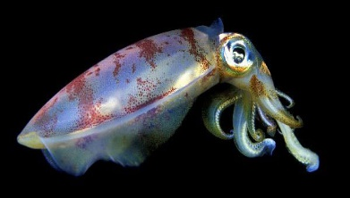continental](http://portalacademico.cch.unam.mx/glosario/biologia#Plataforma_continental) a 200 metros de profundidad; la habitan el plancton, calamares, ballenas, tiburones, atunes, delfines, etc. La segunda es la región oceánica, que comprende la cuenca desde los 200 metros de profundidad hasta el piso oceánico, es una zona con muy poca luz, en donde viven los calamares gigantes, la anguila [abisal](http://portalacademico.cch.unam.mx/glosario/biologia#Abisal), anémonas, cangrejos y algunos gusanos en total oscuridad.

**ECOSISTEMAS DULCEACUÍCOLAS:**

Los ecosistemas dulceacuícolas pueden ser de aguas corrientes representados por los ríos y arroyos, o de aguas estacionarias como estanques, humedales, pantanos, lagos y lagunas; en estos dos últimos se encuentran tres zonas:

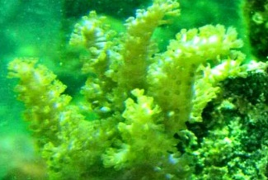**Zona litoral:** Se encuentra a lo largo de la costa, son aguas someras con alta productividad debido a la cantidad de luz y a los nutrimentos que son aportados por la tierra, aquí viven peces, crustáceos, insectos, larvas, tortugas, ranas, algas y vegetación ribereña.

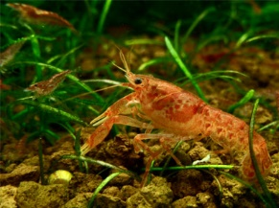**Zona limnética:** Alejada de la zona litoral, son aguas abiertas que se extienden hasta las profundidades donde penetra la luz, se pueden encontrar algas, lirio acuático, lentejilla, elodea, peces, crustáceos, etc.

**Zona profunda:** Se encuentra bajo la limnética y se caracteriza por la poca luz que penetra, es rica en minerales pero pobre en organismos, los principales habitantes son las bacterias.